Yurt Çamaşırhane Otomasyon Sistemi Proje Raporu
1.Projenin Amacı: Yurtta kalan öğrencilerin genel olarak karşılaştığı çamaşırhane zaman ve randevu sorunlarına çözüm bulmak, manuel takip sisteminin olumsuz yönlerini giderme ve hem öğrencilerin hem de çalışanların vakit kaybını azaltarak işlem verimliliğini arttırmaktır.

2.Veritabanı Yapısı: Veri tabanında üç ana tablo tutulmaktadır. Bunlar:
User: Sistemdeki tüm kullanıcıların rolleri, şifreleri, kullanıcı adları gibi bilgiler burada tutulur.
Makineler: Çamaşır ve kurutma makineleri, id bilgileri, müsaitlik-sağlamlık durumu gibi bilgiler ise burada tutulur.
Randevu: Hangi kullanıcının hangi makineyi hangi zaman aralığında kullanacağı gibi randevu bilgileri de buradadır.

3.Kullanıcı Rolleri ve İşlevleri: Sistemde dört farklı rol bulunmaktadır.
Öğrenci: Makineleri görüntüleyip müsait olanlardan randevu alabilir. Daha sonrasında aldığı randevuları iptal edebilir. İki öğrenci aynı anda aynı randevuyu alamaz ve her öğrencinin bir haftada 2 çamaşır 1 kurutma randevusu alma hakkı vardır.
Görevli: Makineleri kontrol edip durumlarını değiştirme yetkisine sahiptir. Aynı zamanda öğrencilerin aldıkları randevuları iptal edebilir.
Teknisyen: Sadece görevli tarafından bozuk işaretlenen makineleri görüntüler. Tamir edilebilirse işaretler edilemezse hurda durumuna getirebilir.
Müdür: Yeni kullanıcı ekleme-çıkarma , makine ekleme-çıkarma ve kullanım istatistiklerini görme yetkisine sahiptir.
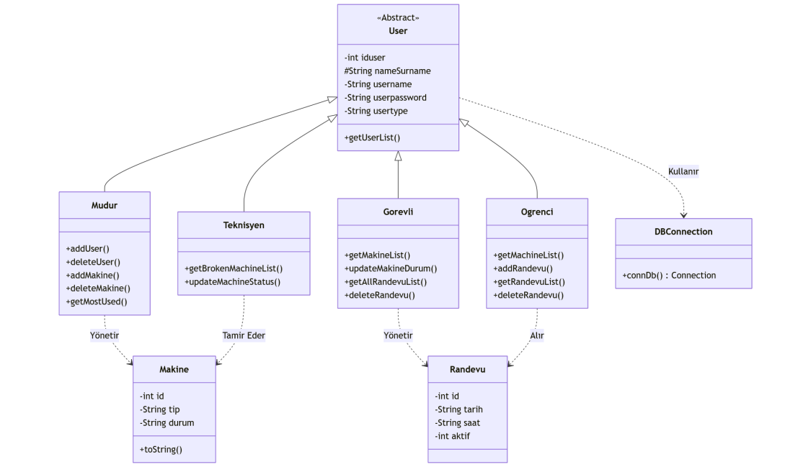
4.Sonuç: Bu proje sayesinde java dilinde nesne tabanlı programlama, mySQL kullanımı, veritabanı kullanımı gibi konularda deneyim kazanılmıştır. Yurt çamaşırhanesindeki bazen hiç yapılmayan manuel işlemleri dijitalleştiren işlevsel bir otomasyon sistemi kurulmuştur.
5.Link: https://github.com/mervebetulyasa/Nesne-Tabanl-Programlama-Proje

Merve Betül Yasa - 243405092

